MG0022 |  | Качели-балансир
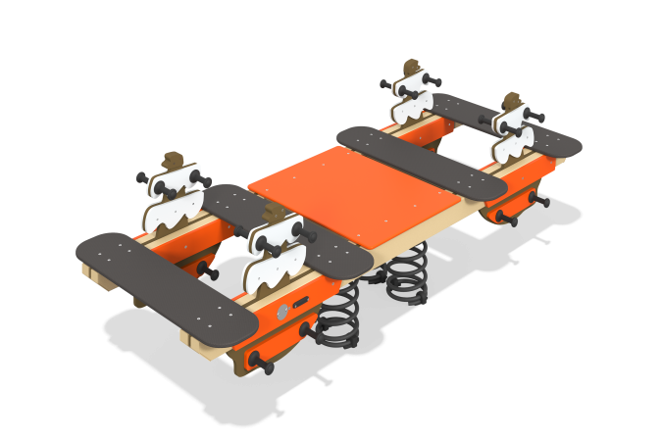

Размеры, мм: | 1030x2500x878 | Вес, кг: | 0
Характеристики материалов
Материалы: металл, березовая фанера, влагостойкая ламинированная фанера, нержавеющий крепеж.
Комплектация: каркас -1 шт.,пружины- 4 шт., сиденье и декоративные элементы - 4 компл., комплект крепежа – 1 шт.
Сидения выполнены из ламинированной фанеры толщиной 18 мм. Каркас качелей представляет собой металлическую профильную трубу сечением 100х150х5 мм, 60х40х20 мм и накладками из влагостойкой березовой фанеры толщиной 15 мм. Крепление сидения к каркасу реализовано с помощью платика из листа металла толщиной 5 мм, а также с помощью соединительной трубы диаметром 108 мм и толщиной стенки 3 мм.
Декоративные элементы выполнены из березовой фанеры толщиной 12 и 18 мм, радиус скругления кромок 6 мм. Пружины на балансире изготовлены из металла и размером 425x200x20 мм.
В оборудование используется крепеж из нержавеющей стали. Выступающие части резьбовых соединений и открытые части труб закрыты пластиковыми заглушками.
Покрытие элементов:
- металл - порошковый цинкогрунт, порошковая краска;
- брус - грунтовка лессирующая, водно-дисперсионный лак;
- фанера - грунт акриловый, эмаль акриловая, водно-дисперсионный лак.

